Algemeen:

Technology is voor mij een bijzonder en onderscheidend onderdeel binnen de ICT-wereld. Je werkt niet alleen met software, maar juist ook met hardware, sensoren en fysieke systemen. Dat maakt het vakgebied levendig: je ziet dingen bewegen, reageren en tot leven komen. Het voelt minder alsof je uren achter een scherm vastzit, en meer alsof je aan het bouwen, ontdekken en experimenteren bent. Tegelijkertijd merk ik dat je vanuit technology nog steeds uitstekend mee kunt in andere software-gebieden, juist omdat je continu bezig bent met beide werelden en leert hoe ze elkaar versterken.
Daarnaast heb ik altijd al de behoefte gehad om anderen te helpen. Dat wil ik graag combineren met mijn vaardigheden binnen ICT. De gezondheidszorg spreekt me dan ook enorm aan. Bedrijven zoals Philips Medical inspireren me: zij ontwikkelen technologie die artsen direct ondersteunt bij diagnoses, behandelingen en monitoring. Het idee dat je met je werk kunt bijdragen aan betere zorg, snellere diagnoses en uiteindelijk gezondere mensen, geeft mij ontzettend veel motivatie om me verder te verdiepen in technologie.

Project:
In dit project ga ik technologie inzetten om slaapritme te analyseren en hartslag te meten. Dit geeft me de kans om op een praktische manier te onderzoeken hoe hardware en gezondheidstechnologie samenkomen. Als dat goed werkt, wil ik mijn project uitbreiden met extra lichaamsfuncties om een nog completer beeld te krijgen. Zo hoop ik langzaam maar zeker richting de kant van medische technologie te groeien, waar ik mijn passie voor ICT en mijn drive om mensen te helpen écht kan combineren.

Study guide:
Ook heb ik door de study guide heen gekeken op advies van mijn technical coach met het doel om te zien wat de topic inhoud maar ook wat er voor nodig is om klaar te zijn om aan deze topic te beginnen.
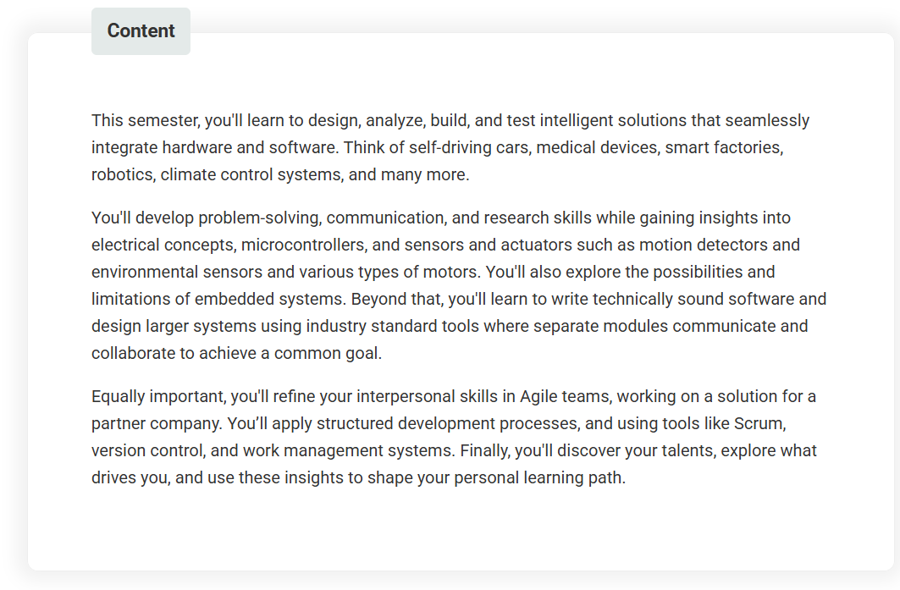
Zoals al eerder gezegd lijkt mij met medical devices echt heel vet om mee te mogen werken In mijn uiteindelijke baan dus hier zou ik graag veel meer over leren. Ook heb ik iets met zelf rijdende auto’s dus dit lijkt me ook erg interessant. Ik verwacht hier dan ook binnen mijn intresses heel erg uitgedaagd te worden.
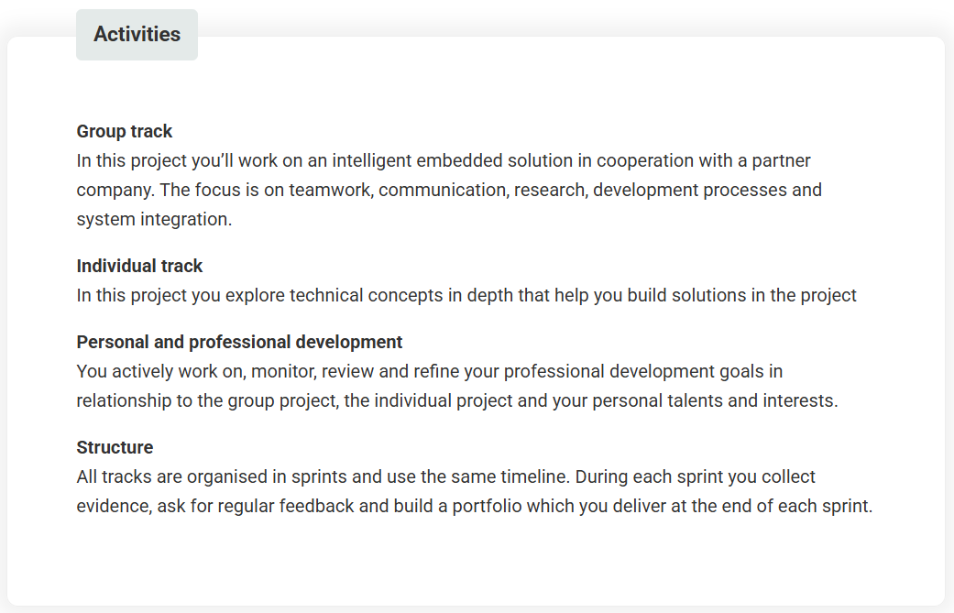
Ik kijk vooral uit naar het werken binnen een groep. Ik merk ook tijdens dit semester dat ik binnen een groep werken en veel beter kan omdat ik het dan makkelijker vind om aan de planning te houden en ik haal er echt heel veel meer plezier uit. En als ik dit dan uiteindelijk mag doen met mensen die dezelfde intresses hebben als dat ik heb ik met nog meer plezier naar school kom. Ik heb eerder op het MBO al meerdere keren opdrachten gemaakt voor bedrijven. Deze opdrachten waren altijd vrij uitdagend maar wel erg leuk om te maken doordat je echte werk ervaring kreeg maar ook dat je het idee kreeg dat je product door mensen gebruikt ging worden. op een manier maakte dat idee het makkelijker om aan de opdracht te beginnen en om er alles uit te halen. Wat hier ook veel voorkwam was het contact met de “klant” dit was vaak het leuke gedeelte van het project, het uitzoeken van wat de klant wilt en dat dan zo goed mogelijk realiseren en dit dan mogen presenteren.

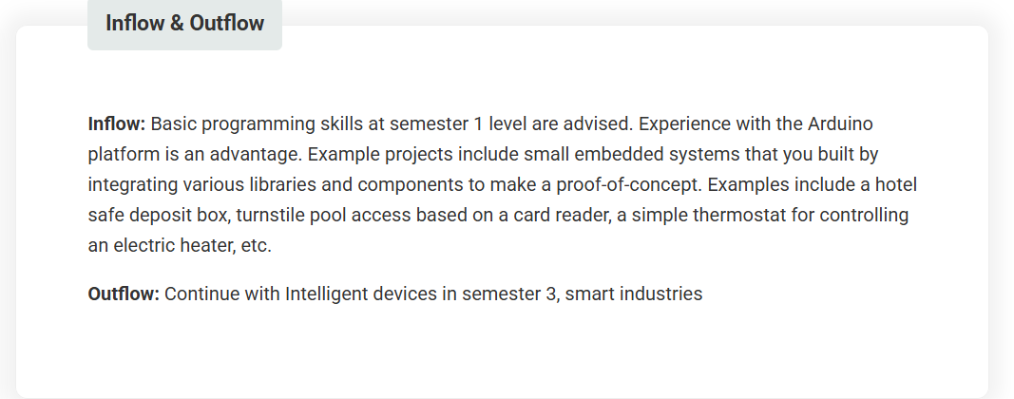

Zoals eerder benoemd heb ik al een MBO ict opleiding gedaan waar ik ook het keuzedeel microcontrollers mochten kiezen. Nu had ik hier al intresse in en koos ik dus ook voor dit keuzedeel. Hier kregen we eerst 10 weken uitleg over wat een Arduino is en wat je er mee kan. Na deze 10 weken kregen we een half jaar lang alle vrijheid om te oefenen en te maken wat je wilt met de Arduino. Dit eindigde ook met een eindexamen waar we een alarm system moesten realiseren. Dit heb ik met erg veel plezier gemaakt en afgerond met een 8,7. Hierdoor heb ik dus al redelijk wat ervaring met microcontrollers maar ook met bijvoorbeeld Arduino ide een programma om micro controllers aan te sturen. Ook tijdens dit project heb ik gewerkt met microcontrollers zoals de esp32 maar ook de raspberry pi. Met de esp32 werkte ik in C++ maar met raspberry pi heb ik gewerkt met python. Met C++ heb ik al vaker gewerkt maar python was wel redelijk nieuw. Het koste me wat moeite om het onder de knie te krijgen maar uiteindelijk heb ik er veel van geleerd en begrijp ik de taal veel beter dan verwacht. Het laatste wat er ook verwacht wordt is werken met libraries nou moet dit met python al best veel maar met C++ is dit wat meer nodig zo hebben veel sensoren meerdere libraries en moet je vooral goed onderzoek doen welke het beste is voor je project. Dit is iets wat ik nog steeds wel lasting vind omdat ze soms ook botsen met elkaar maar wel iets waar ik al vaker mee gewerkt heb. Uiteindelijk heb ik ook tijdens 1 van mijn 2 stages gebruik mogen maken van microcontrollers en hier ook les in mogen geven.

Nu heb ik me nog beter kunnen oriënteren, doordat ik een kijkje heb mogen nemen in semester 2 bij Technology en omdat ik vrienden heb die Software doen. Al in semester 1 had ik naar Software gekeken en leek het me wel wat, maar uiteindelijk had ik toch gekozen voor Technology. Nu ik echter met mensen heb gesproken die Software doen én zelf heb mogen proeven van Technology, denk ik toch dat Software de betere keuze voor mij is in semester 2. Ik heb hier ook al ervaring mee vanuit het MBO, waardoor ik denk dat ik er gemakkelijker in zal rollen.

